**Rapport de projet**

Eau Secours ! J’ai soif !

# Distribution des rôles

**Élève  1 :** Plojoux, Robin, [robinplojoux@gmail.com](mailto:robinplojoux@gmail.com)

* Documentation
* Backup des données
* Gestion des versions

**Élève 2 :** Pisanello, Antonio, [antonio.pisanello.ap@gmail.com](mailto:antonio.pisanello.ap@gmail.com)

* Modèle conceptuel
* Préparation du projet

**Commun :**

* Recherche
* Développement
* Design
* Tests

# Objectifs

Préparation :

* Réaliser le rapport de projet
* Réaliser le fichier de suivi
* Organiser la documentation et le projet
* Réaliser le modèle conceptuel
* Réaliser la maquette graphique
* S’entendre sur la méthode de développement
* Répartir le développement

Développement :

* Développement de la maquette (HTML5, CSS3, Bootstrap)
* Développement de la base de données (MySQL)
* Fonction de connexion (login, inscription, déconnexion)
* Google maps API (Javascript)
* Fonctions PHP
* Requêtes

Rendu :

* Projet terminé et fonctionnel
* Documentation

# Maquette préliminaire

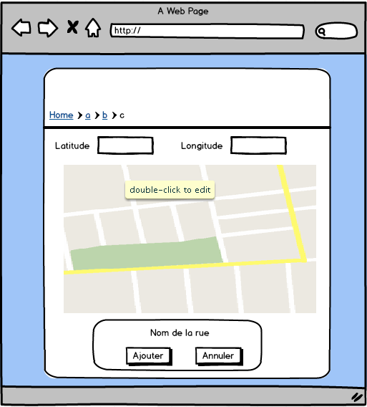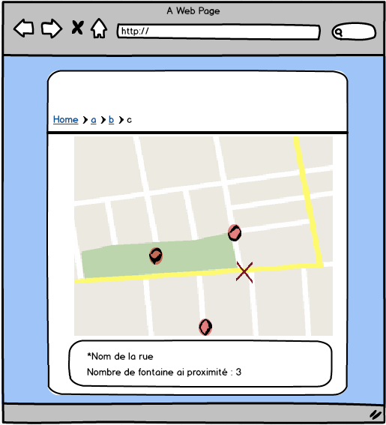

afficheFontaine.php

ajoutFontaine.php

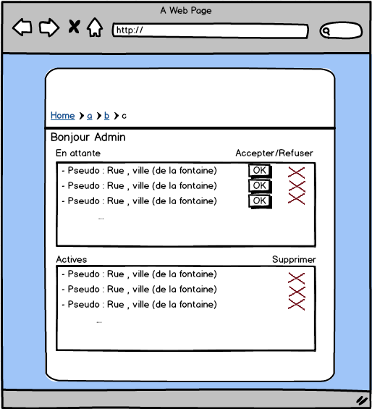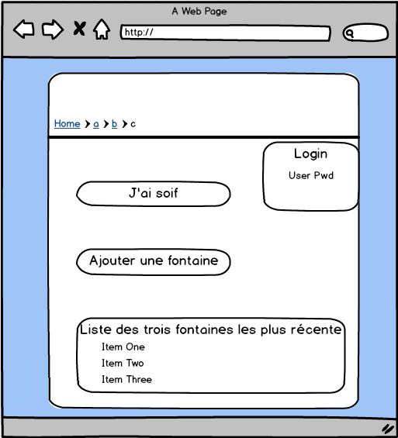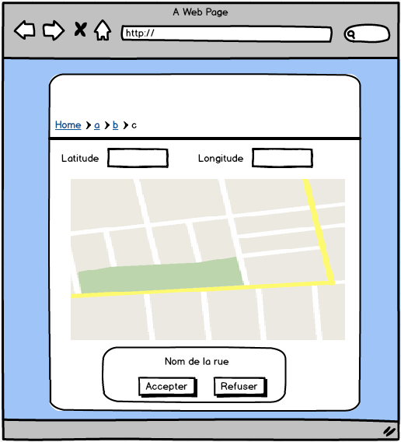

valideFontaine.php

gestionFontaine.php

Index.php

# Stratégie de tests

# Arborescence du projet

./M152_Fontaines >

./Documentation >

Rapport de projet.doc

./Projet >

Index.php

./Pages >

Fonctions.php

./Fontaines >

AfficherFontaines.php

AjouterFontaine.php

GestionFontaine.php

./Connexion >

Inscription.php

Login.php

Deconnexion.php

./CSS >

Style.css

./Javascript >

GoogleMaps.js

# Charte graphique

# Maquette graphique

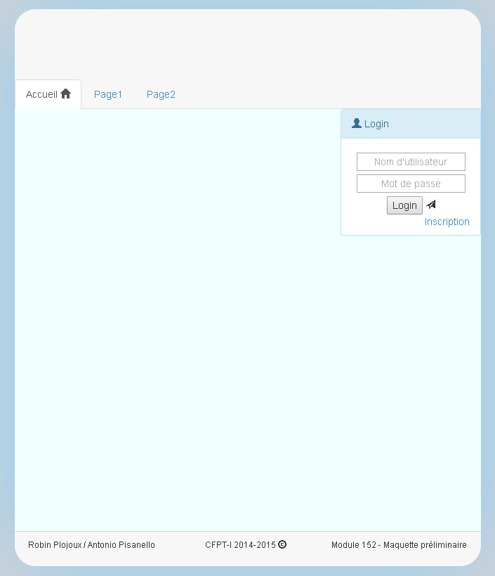

# Conception de la base de données

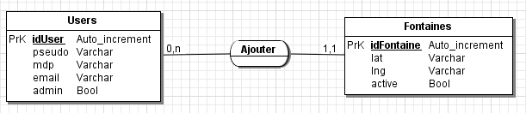

# Requêtes

# Suivi du projet

|  |  |
| --- | --- |
| **14.11.2014** | **Description** |
| H1 | Préparation du projet |
| H2 | Documentation + Définition des rôles |
| H3 | Planification des tâches |
| H4 | Conception du modèle conceptuel |
| **21.11.2014** |  |
| H1 | Mis en place de GitHub et Création des pages |
| H2 | Création des fonctions Inscription, Login, Déconnexion |
| H3 | ‘’ |
| H4 | Mis à jour de la doc et du fichier de suivi |
| **28.11.2014** |  |
| H1 |  |
| H2 |  |
| H3 |  |
| H4 |  |
| **5.12.2014** |  |
| H1 |  |
| H2 |  |
| H3 |  |
| H4 |  |
| **12.12.2014** |  |
| H1 |  |
| H2 |  |
| H3 |  |
| H4 |  |
| **19.12.2014** |  |
| H1 |  |
| H2 |  |
| H3 |  |
| H4 |  |

# Conclusion

# Sources